台南縣仁德國小九十七學年度第一學期第二次多元評量紙筆測驗數學科試題
年 班 號 姓名：

一、連連看 (共二十分)
1連連看。
○ 媽媽煮飯  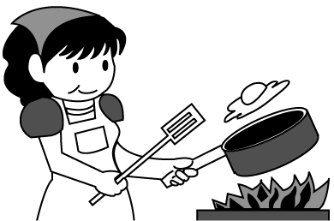 | ‧ | ‧ | ㄅ晚上  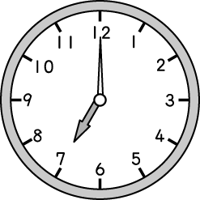
○ 全家吃飯  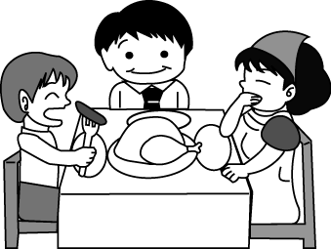 | ‧ | ‧ | ㄆ晚上  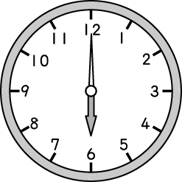
○ 爸爸洗碗   | ‧ | ‧ | ㄇ晚上  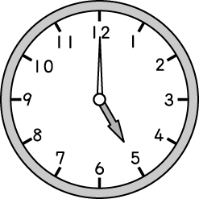

2連連看，哪兩個算式的答案相同？
○ 6＋1 | ‧ | ‧ | ㄅ 2＋6
○ 6＋2 | ‧ | ‧ | ㄆ 7＋0
○ 5＋1 | ‧ | ‧ | ㄇ 5＋0
○ 4＋1 | ‧ | ‧ | ㄈ 2＋4

3哪兩個數加起來是 8？連連看。
○ 2  ○○ | ‧ | ‧ | ㄅ 2  ○○
○ 4  ○○○○ | ‧ | ‧ | ㄆ 4  ○○○○
○ 6  ○○○○○○ | ‧ | ‧ | ㄇ 6  ○○○○○○

二、填填看 (共十五分)
填填看。
6＋（ ）＝10
（ ）＋3＝10
2＋（ ）＝10
按照數字的順序填填看。

13－14－（ ）－（ ）－17－（ ）－（ ）
加加看。
○ 13＋3＝（ ）
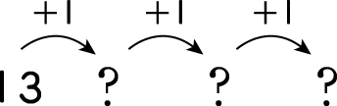

○ 12＋5＝（ ）
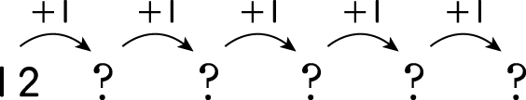
加加看。
○ 18＋2＝（ ）
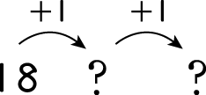
○ 15＋3＝（ ）
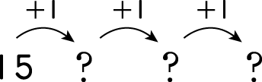
填出正確的數字。
1＋（ ）＝10
（ ）＋4＝10
5＋（ ）＝10
（ ）＋0＝10
三、做做看 (共四十分)
6 個杯子裝一盒，已經裝了 4 個，還要幾個才可以裝滿一盒呢？
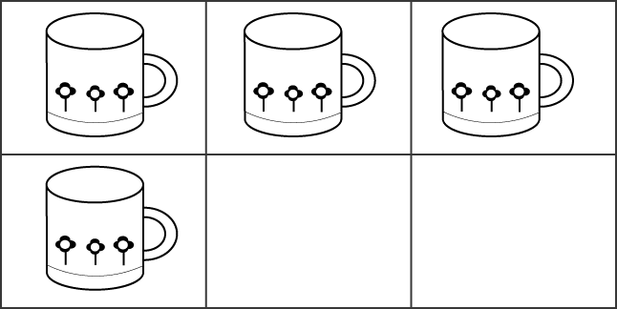
6－4＝（ ）
還要（ ）個才可以裝滿。
一個書架有 10 格，一格放一本書，小美已經放了 4 本，再放幾本可以裝滿？
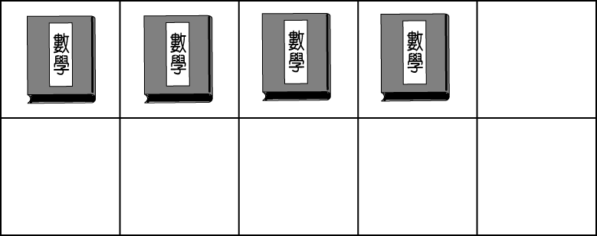
10－（ ）＝（ ）
再放（ ）本可以裝滿。
比 14 小的打ˇ。
16 | 9 | 19 | 7 | 12
（ ） | （ ） | （ ） | （ ） | （ ）

比 16 小的打ˇ。
13 | 20 | 14 | 11 | 19
（ ） | （ ） | （ ） | （ ） | （ ）

公車上下來了 16 位小朋友後，還有 4 位沒有下車，公車上原來有幾位小朋友？
（ ）＋（ ）＝（ ）
公車上原來有（ ）位小朋友。
6. 先把 10 個圈起來，再數數看。
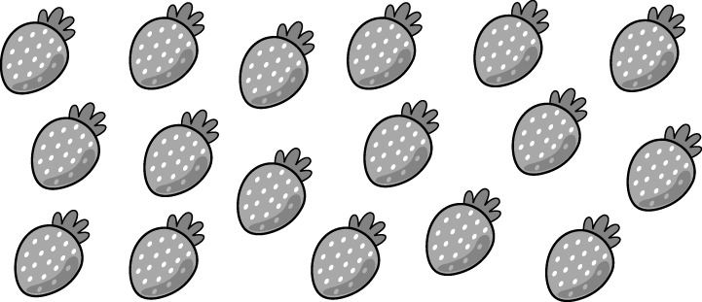
有（ ）顆 。
四、算算看 (共十分)
8 隻小鳥飛走了 4 隻，還有多少隻？
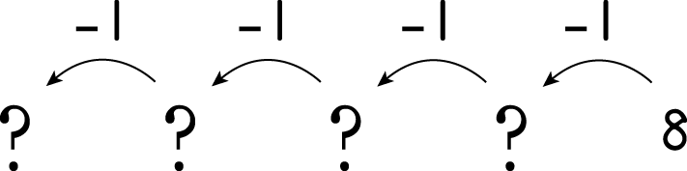
8－（ ）＝（ ）
還有（ ）隻。
9 向下數 2 是多少？
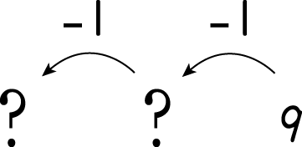
9－（ ）＝（ ）
9 向下數 2 是（ ）。
小明從 4 樓向下走 2 樓到圖書室，圖書室在幾樓？
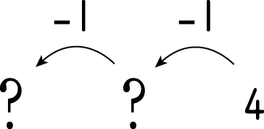
4－（ ）＝（ ）
圖書室在（ ）樓。
4.
20－10＝( )
五、圈圈看 (五題，共十五分)
1、現在是什麼時刻？圈圈看。
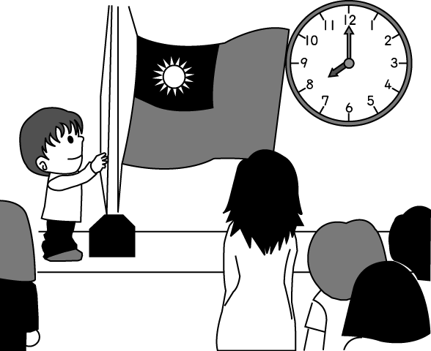
上午 8 點 晚上 8 點
2圈圈看。
哥哥    哥哥 | 弟弟  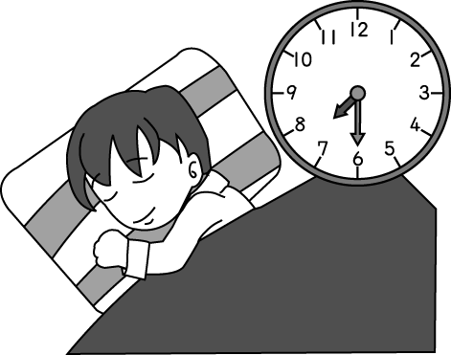  弟弟
（ 哥哥 ， 弟弟 ）比較早起床。

3、圈圈看。
姐姐上床睡覺  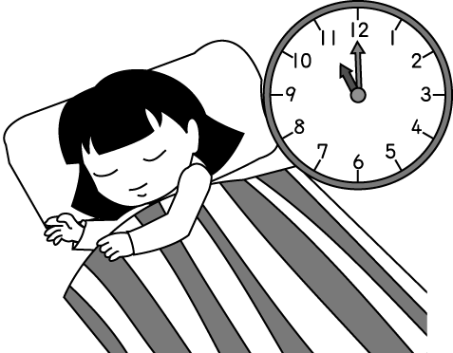 | 妹妹上床睡覺  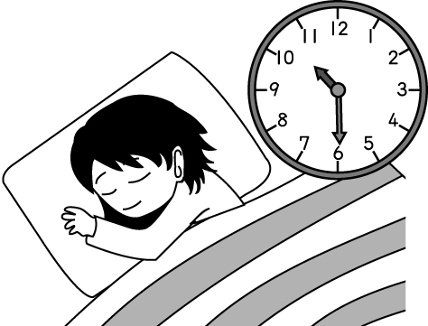
（ 姐姐 ， 妹妹 ）比較晚上床睡覺。
4、現在是什麼時刻？圈圈看。
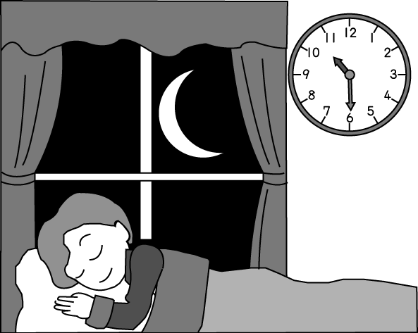
早上 10 點半 晚上 10 點半
5、把正確的時刻圈起來。
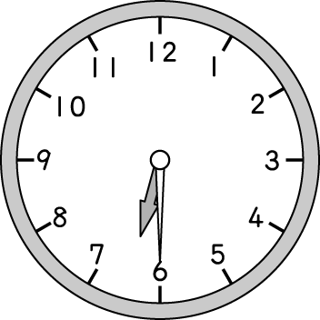 | 5 點半
 | 6 點半
 | 7 點半

六、數數看：(十分)

1、數數看，有多少錢？
○ 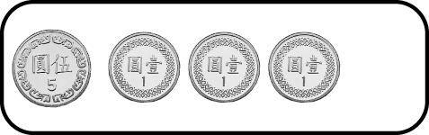
有（ ）元。
○ 
有（ ）元。
○ 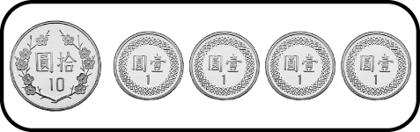
有（ ）元。
○ 
有（ ）元。
2、皮包裡有多少錢？( )元 